
pořádá
PŘÍMĚSTSKÝ TÁBOR
NA JARNÍ PRÁZDNINY 2026
Termín:  Provoz:  Místo: | 16.2.2026 – 20.2.2026  6,00 – 17,00 hodin  Školní družina při ZŠ M. Kudeříkové
Cena: | 2 200 Kč

Základní škola Marušky Kudeříkové pořádá příměstský tábor, který je určen přednostně žákům této základní školy.
Provoz příměstského tábora bude probíhat každý den od 6,00 do 17,00 hodin, kdy příchod dětí bude probíhat od 6,00 do 8,00 hodin a odcházení dětí bude umožněno od 16,00 do 17,00 hodin (nebo dle domluvy).
Co vaše děti čeká: výlet do ZOO Ostrava, výlet na hory, soutěže v tělocvičně, vycházka po okolí Havířova a mnoho dalšího!
Celodenní strava (dopolední a odpolední svačina, oběd) a pitný režim, vstupy, doprava v ceně tábora.

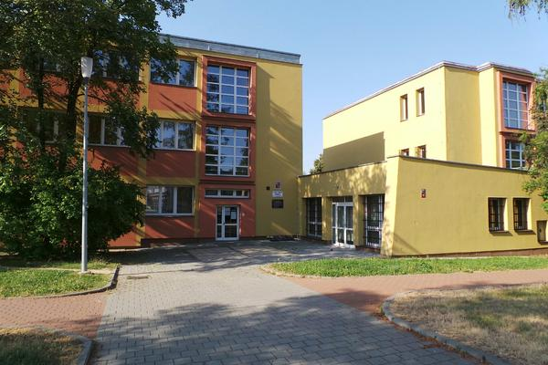

Hlavní vedoucí tábora:
Bc. Matěj Motloch Kopa vedoucí vychovatel ŠD
matej.kopa@zsmk.eu
+420 607 525 877

Informace k platbě:
Cena: 2 200 Kč
Úhradu proveďte bezhotovostně na účet školy: 19-3500140257/0100
a do poznámky uveďte „Tábor – příjmení a jméno dítěte“ (Příklad: Tábor – Novák Jan).
Úhradu prosím proveďte nejpozději do 30.1.2026.
Vyplněnou přihlášku odevzdejte nejpozději do 30.1.2026 ve školní družině – hlavnímu vedoucímu tábora, kde bude zaevidována a dítě bude závazně přihlášeno na příměstský tábor. Informace, týkající se tábora, naleznete na webových stránkách školy www.zsmk.eu nebo je poskytne hlavní vedoucí tábora (matej.kopa@zsmk.eu nebo +420 607 525 877).

